Контрольная работа по теме «А.С. Пушкин», 6 класс
- Годы жизни А.С. Пушкина:
  - 1799-1837
  - 1914-1841
  - 1799-1841
  - 1814-1837
- В каком учебном заведении учился А.С. Пушкин?
  - реальное училище
  - благородный пансион
  - Царскосельский лицей
  - нигде не учился
- Назовите лучшего друга детства А.С. Пушкина:
  - Лермонтов
  - Вяземский
  - Давыдов
  - Пущин
- С кем А.С. Пушкин любил в детстве проводить свободное время?
  - с мамой
  - с папой
  - с бабушкой и няней
  - один
- В 1823 году в Москве полиция вскрыла письмо Александра Сергеевича к другу и сочла его содержание настолько недопустимым, что вместе с отставкой по работе Пушкин был определен в ссылку. Два года поэт пребывал в родовом имении под надзором и без содержания. Кто из друзей приехал навестить его и кому А.С. Пушкин потом посвятит своё стихотворение, вспомнив этот случай?
  - Дельвиг
  - Пущин
  - Кюхельбекер
  - Вяземский
- В каком стихотворении А.С. Пушкина отразилась тема свободы мысли и творчества?
  - «Узник»
  - «Зимнее утро»
  - «И.И. Пущину»
  - «Няне»
- Как называлось родовое имение А.С. Пушкина?
  - Арбатово
  - Михайловское
  - Покровское
  - Кистенёвка
- Как первоначально назывался роман «Дубровский»?
  - «Нащокин»
  - «Троекуров»
  - «Островский»
  - «Дубровский»
- Докажите, что «Дубровский» - это роман.
- Перечислите сюжетные линии в романе.
- Первоначально Пушкин назвал точную дату, которая развела отцов: «Славный 1762 год разлучил их надолго…». Что произошло в этом году в России и как эти события повлияли на судьбы героев романа?
- 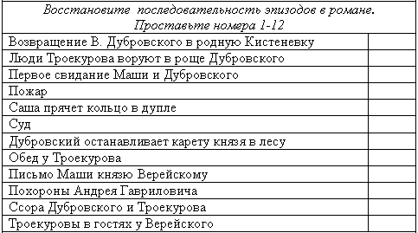
- О каком герое идёт речь? В какой момент он так изображается? «Он шёл, не разбирая дороги; сучья поминутно задевали и царапали его, ноги его поминутно вязли в болоте, он ничего не замечал».
  - Владимир Дубровский
  - А. Г. Дубровский
  - К. П. Троекуров
  - Шабашкин
- «Вдруг он поднял голову, глаза его засверкали, он топнул ногою, оттолкнул секретаря с такою силою, что тот упал». Назовите героя и эпизод.
- С какой целью Дубровский стремился попасть в дом Троекурова?
  - познакомиться с Машей
  - заработать
  - отомстить
  - ограбить
- «Она увидела, что храбрость и гордое самолюбие не исключительно принадлежат одному сословию – и с тех пор стала оказывать молодому учителю уважение, которое час от часу становилось внимательнее». После какого случая Марья Кириловна поменяла своё мнение об «учителе»?
- «…меня он выписал из Москвы чрез одного из своих приятелей, коего повар, мой соотечественник, меня рекомендовал. Надобно вам знать, что я готовился было не в учителя, а в кандиторы – но мне сказали, что в вашей земле звание учительское не в пример выгоднее». Чьи это слова?
- «Будучи расточителен и честолюбив, он позволял себе роскошные прихоти, играл в карты и входил в долги, не заботясь о будущем…» Как зовут этого героя?
- Почему Марья Кириловна отвергла помощь Дубровского?
- Какие проблемы показывает А.С. Пушкин в своём романе? Какова главная мысль произведения?

